Menü:

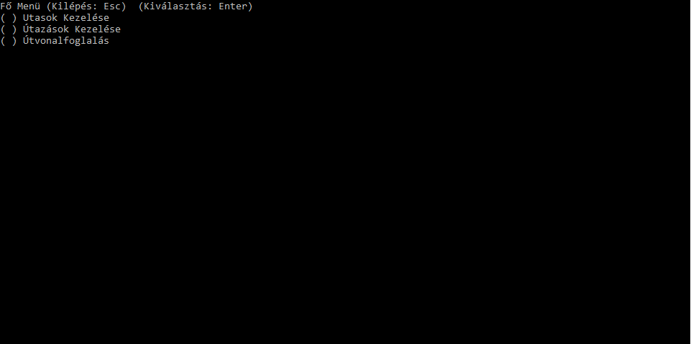

Menüpont kiválasztása :Enter

Kilépés: Escape

H az utasok kezelésébe belépünk választhatunk három menüpont közül:

-Utas Hozzáadása

-Utas Módosítása

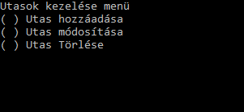

Ha hozzá szeretne adni egy utast meg kell adnia a nevét ,címét,és telefonszámát

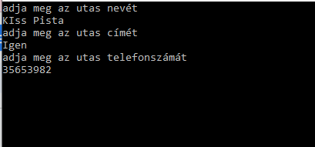

Ha módosítani szeretne akkor ki kell választania az embert akit módosítani szeretne majd ,hogy mit szeretne átírni,mire és majd ha késznek érzi akkor válassza ki a módosítást

ha mégsem szeretne módosítani akkor hagyja üresen majd válassza ki a módosítást!

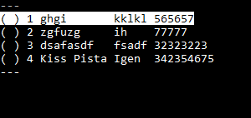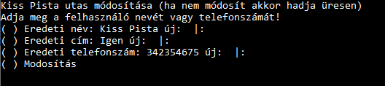

Ha törölni szeretne Utast akkor csak ki kell választani az utast akit ki szeretne törölni.

***Így működik az Utaknál is nem csak az Utasoknál!***

Útvonal foglalásnál ki kell választania melyik embert melyik úthoz szeretné hozzáadni ,ilyenkor előleget is fizethet be , ekkor el kell fogadnia ,majd a program kiírja a befizetett előleget és a még fizetendő pénzösszeget.